华为手机安全检测怎么关闭

步骤1
在手机设置界面中，点击安全。
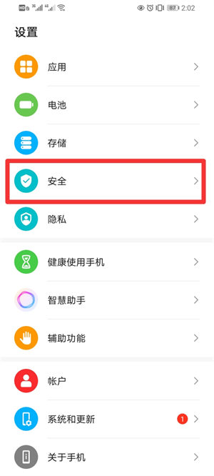

步骤2
在安全界面中，点击更多安全设置。
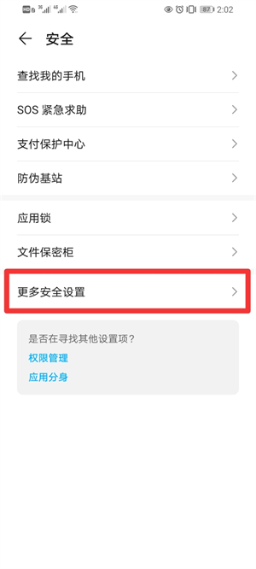

步骤3
在更多安全设置界面中，将外部来源应用检查关闭即可。
